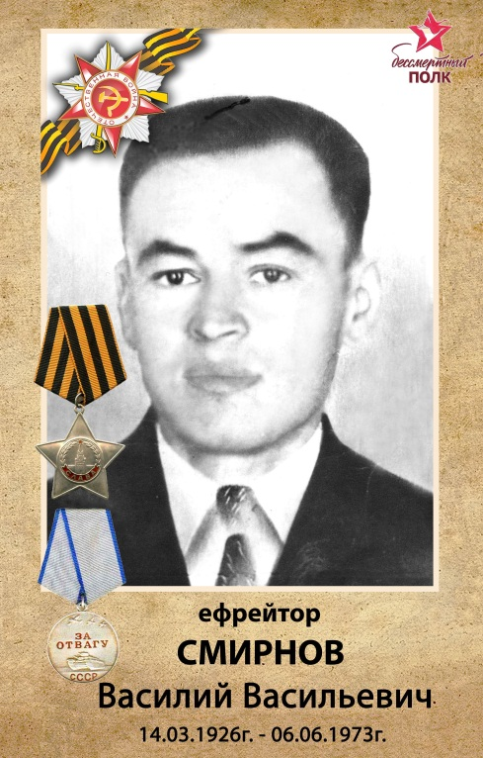Смирнов Василий Васильевич 14.03.1926 – 06.06.1973

Обычно, когда мы слышим фразу: "Мой дед (или прадед) воевал в Великой Отечественной войне", - представляется образ красноармейца, похожий на те, которые мы видим в фильмах советского времени о войне: усатый или слегка седоватый зрелый боец...

Мой прадедушка Смирнов Василий Васильевич ушел служить в 17 лет в ноябре 1943 г. и уже с ноября 1944 г. воевал на фронтах Великой Отечественной войны...

Родился 14 марта 1926 года в селе Сарапала Акташского района Татарской АССР (ныне село Сарапала Заинского района Республики Татарстан).

В возрасте 17 лет в ноябре 1943 г. Василий Васильевич был призван Акташским РВК, Татарской АССР в ряды Рабоче-крестьянской Красной армии (РККА). И хотя был самый разгар Великой Отечественной войны, молодых призывников не отправляли сразу на фронт, примерно год они проходили подготовку в учебных воинских частях (учебных лагерях). В подобных учебных частях призывников обучали основам военного дела: тактике действий солдата в бою, огневой подготовке, инженерному обеспечению боевых действий, и т.д.

С ноября 1944 г. Василий Васильевич уже воевал на фронтах Великой Отечественной войны - сначала был стрелком 8 стрелковой роты, позже пулеметчиком 3 батальона 1038-го стрелкового Кишеневского полка 295-ой стрелковой Краснознаменной Ордена Суворова дивизии. Среди бойцов других видов и родов войск в годы войны бытовало мнение, что страшнее всего было служить в пехоте... Говоря сухим языком статистики, во время наступления солдат-пехотинец был в строю максимум 3 атаки… больше 3-х месяцев на передовой редко кому случалось продержаться - или убивало или выбывал из строя вследствие ранения...

Василий Васильевич участвовал в боях на подступах к городу Кюстрин в Германии на западном берегу Одера (Кюстринский плацдарм). Был дважды ранен: после легкого ранения остался в строю и только после тяжелого ранения был эвакуирован в госпиталь.

За проявленные мужество и самоотверженность в боях под Кюстрином Василий Васильевич сначала был награжден Медалью "За отвагу", а спустя месяц, уже был представлен к Правительственной награде - Ордену "Славы III степени".

В дальнейшем Кюстринский плацдарм сыграл важную роль в подготовке и осуществлении Берлинской наступательной операции.

Полученные Василием Васильевичем воинское звание ефрейтор, боевые награды и ранения, говорят о том, что Василий Васильевич, несмотря на свой юный возраст (18 лет), защищал нашу Родину мужественно, честно и самоотверженно!

После войны Василий Васильевич какое-то время работал в сельсовете секретарем, так как отличался своей грамотностью и хорошим почерком. Позднее работал бригадиром в колхозе.

**Бутяева Анна Вячеславовна, 2 «А» класс**